МБОУ «Кысыл-Сырская средняя общеобразовательная школа»
МР «Вилюйский улус (район)
Республики Саха (Якутия).

Анализ предметной успеваемости
МБОУ
«Кысыл-Сырской средней общеобразовательной школы»
за 2016-2017 учебный год.

П. Кысыл-Сыр, 2017.
Анализ предметной успеваемости.

предмет | классы | кол-во учащихся | аттестовано | 5 | 4 | 3 | 2 | % успеваемости | % качества | уровень обученности | кол-во часов по плану | фактически дано | отставание
русский язык | 5а | 26 | 26 | 4 | 8 | 14 | 0 | 100 | 46 | 3,6 | 172 | 168 | нет
 | 6а,б | 38 | 38 | 6 | 10 | 22 | 0 | 100 | 42 | 3,5 | 408 | 405 | нет
 | 7а,б | 36 | 36 | 9 | 12 | 15 | 0 | 100 | 58 | 3,7 | 276 | 271 | нет
 | 8а,б | 33 | 33 | 2 | 17 | 14 | 0 | 100 | 57 | 3,6 | 204 | 204 | нет
 | 9а | 15 | 15 | 1 | 7 | 7 | 0 | 100 | 53 | 3,6 | 68 | 68 | нет
 |  | 148 | 148 | 22 | 54 | 72 | 0 | 100 | 51 | 3,6 | 1128 | 1116 | нет
 | 10а | 16 | 16 | 1 | 6 | 9 | 0 | 100 | 43 | 3,5 | 68 | 68 | нет
 | 11а | 16 | 16 | 4 | 6 | 6 | 0 | 100 | 62 | 3,8 | 66 | 66 | нет
 |  | 32 | 32 | 5 | 12 | 15 | 0 | 100 | 53 | 3,7 | 134 | 134 | нет
итого русский |  | 180 | 180 | 27 | 66 | 87 | 0 | 100 | 52 | 3,6 | 1262 | 1250 | нет
литература | 5а | 26 | 26 | 5 | 9 | 12 | 0 | 100 | 53 | 3,7 | 102 | 102 | нет
 | 6а,б | 38 | 38 | 10 | 10 | 18 | 0 | 100 | 52 | 3,7 | 204 | 199 | нет
 | 7а,б | 36 | 36 | 16 | 7 | 13 | 0 | 100 | 64 | 3,9 | 136 | 131 | нет
 | 8а,б | 33 | 33 | 7 | 14 | 12 | 0 | 100 | 64 | 3,7 | 136 | 134 | нет
 | 9а | 15 | 15 | 7 | 5 | 3 | 0 | 100 | 80 | 4,2 | 99 | 99 | нет
 |  | 148 | 148 | 45 | 45 | 58 | 0 | 100 | 61 | 3,8 | 677 | 665 | нет
 | 10а | 16 | 16 | 2 | 8 | 6 | 0 | 100 | 62 | 3,7 | 102 | 102 | нет
 | 11а | 16 | 16 | 8 | 5 | 3 | 0 | 100 | 80 | 4,3 | 99 | 99 | нет
 |  | 32 | 32 | 10 | 13 | 9 | 0 | 100 | 72 | 4 | 201 | 201 | нет
итого литература |  | 180 | 180 | 55 | 58 | 67 | 0 | 100 | 63 | 3,9 | 878 | 866 | нет
математика | 5а | 26 | 26 | 5 | 12 | 9 | 0 | 100 | 65 | 3,8 | 168 | 168 | нет
 | 6а,б | 38 | 38 | 4 | 18 | 16 | 0 | 100 | 58 | 3,7 | 506 | 504 | нет
итого математика |  | 64 | 64 | 9 | 30 | 25 | 0 | 100 | 61 | 3,7 | 674 | 672 | нет
алгебра | 7а,б | 36 | 36 | 10 | 10 | 16 | 0 | 100 | 55 | 3,7 | 202 | 200 | нет
 | 8а,б | 33 | 33 | 4 | 11 | 18 | 0 | 100 | 46,5 | 3,5 | 204 | 198 | нет
 | 9а | 15 | 15 | 0 | 8 | 7 | 0 | 100 | 53,3 | 3,5 | 102 | 100 | нет
 |  | 84 | 84 | 14 | 29 | 41 | 0 | 100 | 51 | 3,5 | 508 | 498 | нет
 | 10а | 16 | 16 | 1 | 2 | 12 | 1 | 94 | 19 | 3,2 | 102 | 102 | нет
 | 11а | 16 | 16 | 3 | 5 | 8 | 0 | 100 | 50 | 3,7 | 99 | 98 | нет
 |  | 32 | 32 | 4 | 7 | 20 | 1 | 97 | 34 | 3,4 | 201 | 200 | нет
итого алгебра |  | 116 | 116 | 18 | 36 | 61 | 1 | 99 | 46 | 3,5 | 709 | 698 | нет
геометрия | 7а,б | 36 | 36 | 12 | 12 | 12 | 0 | 100 | 67 | 3,9 | 136 | 136 | нет
 | 8а,б | 33 | 33 | 5 | 8 | 20 | 0 | 100 | 39 | 3,5 | 136 | 128 | нет
 | 9а | 15 | 15 | 1 | 7 | 7 | 0 | 100 | 53 | 3,6 | 68 | 68 | нет
 |  | 84 | 84 | 18 | 27 | 39 | 0 | 100 | 53 | 3,7 | 340 | 332 | нет
 | 10а | 16 | 16 | 1 | 1 | 13 | 1 | 94 | 12,5 | 3,1 | 68 | 68 | нет
 | 11а | 16 | 16 | 3 | 5 | 8 | 0 | 100 | 50 | 3,7 | 66 | 65 | нет
 |  | 32 | 32 | 4 | 6 | 21 | 1 | 97 | 31,3 | 3,4 | 134 | 133 | нет
итого геометрия |  | 116 | 116 | 22 | 33 | 60 | 1 | 99 | 47 | 3,6 | 474 | 465 | нет
физика | 7а,б | 36 | 36 | 14 | 8 | 14 | 0 | 100 | 57,5 | 3,9 | 136 | 131 | нет
 | 8а,б | 33 | 33 | 9 | 13 | 11 | 0 | 100 | 66 | 3,9 | 136 | 135 | нет
 | 9а | 15 | 15 | 5 | 6 | 4 | 0 | 100 | 73 | 4,2 | 66 | 64 | нет
 |  | 84 | 84 | 28 | 27 | 29 | 0 | 100 | 65 | 4 | 338 | 330 | нет
 | 10а | 16 | 16 | 1 | 3 | 12 | 0 | 100 | 25 | 3,3 | 102 | 96 | нет
 | 11а | 16 | 16 | 6 | 8 | 2 | 0 | 100 | 87 | 4,2 | 99 | 91 | нет
 |  | 32 | 32 | 7 | 11 | 14 | 0 | 100 | 56 | 3,7 | 201 | 187 | нет
итого физика |  | 116 | 116 | 35 | 38 | 43 | 0 | 100 | 61 | 3,9 | 539 | 517 | нет
химия | 8а,б | 33 | 33 | 7 | 13 | 13 | 0 | 100 | 61 | 3,8 | 126 | 122 | нет
 | 9а | 15 | 15 | 1 | 6 | 8 | 0 | 100 | 47 | 3,5 | 59 | 57 | нет
 |  | 48 | 48 | 8 | 19 | 21 | 0 | 100 | 56 | 3,6 | 185 | 179 | нет
 | 10а | 16 | 16 | 1 | 2 | 13 | 0 | 100 | 19 | 3,3 | 60 | 58 | нет
 | 11а | 16 | 16 | 3 | 7 | 6 | 0 | 100 | 63 | 3,8 | 61 | 59 | нет
 |  | 32 | 32 | 4 | 9 | 19 | 0 | 100 | 41 | 3,5 | 121 | 117 | нет
итого химия |  | 80 | 80 | 12 | 28 | 40 | 0 | 100 | 50 | 3,7 | 306 | 296 | нет
биология | 5а | 26 | 26 | 4 | 17 | 5 | 0 | 100 | 81 | 3,9 | 34 | 34 | нет
 | 6а,б | 39 | 39 | 2 | 16 | 21 | 0 | 100 | 45 | 3,5 | 68 | 68 | нет
 | 7а,б | 36 | 36 | 5 | 15 | 16 | 0 | 100 | 53 | 3,6 | 136 | 132 | нет
 | 8а,б | 33 | 33 | 2 | 19 | 12 | 0 | 100 | 63 | 3,7 | 136 | 128 | нет
 | 9а | 15 | 15 | 0 | 7 | 8 | 0 | 100 | 47 | 3,5 | 66 | 65 | нет
 |  | 149 | 149 | 13 | 74 | 62 | 0 | 100 | 58 | 3,6 | 440 | 427 | нет
 | 10а | 16 | 16 | 0 | 3 | 13 | 0 | 100 | 19 | 3,2 | 68 | 66 | нет
 | 11а | 16 | 16 | 2 | 13 | 1 | 0 | 100 | 94 | 3,4 | 66 | 63 | нет
 |  | 32 | 32 | 2 | 16 | 14 | 0 | 100 | 56 | 3,3 | 134 | 129 | нет
итого биология |  | 181 | 181 | 15 | 90 | 86 | 0 | 100 | 57 | 3,5 | 574 | 556 | нет
география | 5а | 26 | 26 | 14 | 11 | 1 | 0 | 100 | 96 | 4,1 | 34 | 34 | нет
 | 6а,б | 38 | 38 | 11 | 19 | 8 | 0 | 100 | 79 | 4,1 | 68 | 68 | нет
 | 7а,б | 36 | 36 | 17 | 16 | 3 | 0 | 100 | 92 | 4,2 | 136 | 132 | нет
 | 8а,б | 33 | 33 | 9 | 18 | 6 | 0 | 100 | 82 | 4,1 | 136 | 134 | нет
 | 9а | 15 | 15 | 3 | 9 | 3 | 0 | 100 | 80 | 4 | 66 | 66 | нет
 |  | 148 | 148 | 54 | 73 | 21 | 0 | 100 | 86 | 4,1 | 440 | 434 | нет
 | 10а | 16 | 16 | 3 | 4 | 9 | 0 | 100 | 44 | 3,6 | 34 | 34 | нет
 | 11а | 16 | 16 | 9 | 7 | 0 | 0 | 100 | 100 | 4,6 | 33 | 32 | нет
 |  | 32 | 32 | 12 | 11 | 9 | 0 | 100 | 72 | 4,1 | 67 | 66 | нет
итого география |  | 180 | 180 | 66 | 84 | 30 | 0 | 100 | 83 | 4,1 | 516 | 510 | нет
информатика | 8а,б | 33 | 33 | 23 | 10 | 0 | 0 | 100 | 100 | 4,7 | 68 | 68 | нет
 | 9а | 15 | 15 | 12 | 3 | 0 | 0 | 100 | 100 | 4,8 | 68 | 68 | нет
 |  | 48 | 48 | 35 | 13 | 0 | 0 | 100 | 100 | 4,8 | 136 | 136 | нет
 | 10а | 16 | 16 | 6 | 9 | 1 | 0 | 100 | 93 | 4,1 | 68 | 68 | нет
 | 11а | 16 | 16 | 15 | 1 | 0 | 0 | 100 | 100 | 4,6 | 66 | 66 | нет
 |  | 32 | 32 | 21 | 10 | 1 | 0 | 100 | 95 | 4,3 | 134 | 134 | нет
итго информатика |  | 80 | 80 | 56 | 23 | 1 | 0 | 100 | 99 | 4,7 | 270 | 270 | нет
история | 5а | 26 | 26 | 5 | 11 | 10 | 0 | 100 | 61 | 3,8 | 68 | 68 | нет
 | 6а,б | 39 | 39 | 1 | 15 | 23 | 0 | 100 | 41 | 3,5 | 136 | 138 | нет
 | 7а,б | 36 | 36 | 7 | 13 | 16 | 0 | 100 | 55 | 3,7 | 136 | 136 | нет
 | 8а,б | 33 | 33 | 3 | 12 | 18 | 0 | 100 | 45 | 3,5 | 136 | 132 | нет
 | 9а | 15 | 15 | 2 | 6 | 7 | 0 | 100 | 53 | 3,7 | 66 | 66 | нет
 |  | 149 | 149 | 18 | 57 | 74 | 0 | 100 | 50 | 3,6 | 542 | 540 | нет
 | 10а | 16 | 16 | 2 | 3 | 11 | 0 | 100 | 31 | 3,4 | 44 | 44 | нет
 | 11а | 16 | 16 | 7 | 7 | 2 | 0 | 100 | 87 | 4,3 | 44 | 42 | нет
 |  | 32 | 32 | 9 | 10 | 13 | 0 | 100 | 59 | 3,8 | 88 | 86 | нет
итого история |  | 181 | 181 | 27 | 67 | 87 | 0 | 100 | 52 | 3,7 | 630 | 626 | нет
обществознание | 5а | 26 | 26 | 7 | 12 | 7 | 0 | 100 | 73 | 4 | 34 | 36 | нет
 | 6а,б | 39 | 39 | 6 | 17 | 18 | 0 | 100 | 59 | 3,7 | 68 | 66 | нет
 | 7а,б | 36 | 36 | 11 | 16 | 9 | 0 | 100 | 75 | 4,1 | 68 | 67 | нет
 | 8а,б | 33 | 33 | 8 | 15 | 10 | 0 | 100 | 70 | 3,9 | 68 | 66 | нет
 | 9а | 15 | 15 | 4 | 4 | 7 | 0 | 100 | 53 | 3,8 | 33 | 33 | нет
 |  | 149 | 149 | 36 | 64 | 51 | 0 | 100 | 67 | 3,9 | 271 | 268 | нет
 | 10а | 16 | 16 | 2 | 3 | 11 | 0 | 100 | 31 | 3,4 | 68 | 68 | нет
 | 11а | 16 | 16 | 4 | 9 | 3 | 0 | 100 | 81 | 4,1 | 66 | 66 | нет
 |  | 32 | 32 | 6 | 12 | 14 | 0 | 100 | 56 | 3,7 | 134 | 134 | нет
итого обществознание |  | 181 | 181 | 42 | 76 | 65 | 0 | 100 | 65 | 3,8 | 405 | 402 | нет
английский язык | 5а | 26 | 26 | 10 | 8 | 8 | 0 | 100 | 69 | 4,1 | 102 | 102 | нет
 | 6а,б | 38 | 38 | 9 | 12 | 17 | 0 | 100 | 55 | 3,7 | 204 | 204 | нет
 | 7а,б | 36 | 36 | 8 | 15 | 13 | 0 | 100 | 63 | 3,8 | 204 | 204 | нет
 | 8а,б | 33 | 33 | 7 | 18 | 8 | 0 | 100 | 69 | 3,9 | 204 | 204 | нет
 | 9а | 15 | 15 | 2 | 9 | 4 | 0 | 100 | 73 | 3,8 | 99 | 98 | нет
 |  | 148 | 148 | 36 | 62 | 50 | 0 | 100 | 66 | 3,9 | 813 | 812 | нет
 | 10а | 16 | 16 | 1 | 7 | 8 | 0 | 100 | 50 | 3,5 | 102 | 102 | нет
 | 11а | 16 | 16 | 5 | 11 | 0 | 0 | 100 | 100 | 4,3 | 99 | 98 | нет
 |  | 32 | 32 | 6 | 18 | 8 | 0 | 100 | 75 | 4 | 201 | 200 | нет
итого английский |  | 180 | 180 | 42 | 80 | 58 | 0 | 100 | 68 | 3,9 | 1014 | 1012 | нет
черчение | 7а,б | 36 | 36 | 15 | 16 | 5 | 0 | 100 | 86 | 4,2 | 68 | 68 | нет
 | 8а,б | 33 | 33 | 7 | 23 | 3 | 0 | 100 | 90 | 4,1 | 68 | 68 | нет
 | 9а | 15 | 15 | 6 | 8 | 1 | 0 | 100 | 93 | 4,3 | 33 | 33 | нет
итого черчение |  | 84 | 84 | 25 | 47 | 12 | 0 | 100 | 85 | 4,1 | 169 | 169 | нет
якутский язык | 6а,б | 38 | 38 | 18 | 18 | 2 | 0 | 100 | 95 | 4,4 | 68 | 61 | нет
 | 7а,б | 36 | 36 | 15 | 17 | 16 | 3 | 100 | 92 | 4,4 | 68 | 62 | нет
 | 8а,б | 33 | 33 | 21 | 11 | 1 | 0 | 100 | 97 | 4,6 | 68 | 64 | нет
 | 9а | 15 | 15 | 8 | 7 | 0 | 0 | 100 | 100 | 4,5 | 32 | 28 | нет
итого якутский язык |  | 122 | 122 | 64 | 52 | 6 | 0 | 100 | 95 | 4,5 | 236 | 215 | нет
ОБЖ | 8а,б | 33 | 33 | 7 | 26 | 0 | 0 | 100 | 100 | 4,2 | 68 | 68 | нет
 | 10а | 16 | 16 | 7 | 9 | 0 | 0 | 100 | 100 | 4,4 | 34 | 33 | нет
 | 11а | 16 | 16 | 12 | 4 | 0 | 0 | 100 | 100 | 4,8 | 33 | 33 | нет
 |  | 32 | 32 | 19 | 13 | 0 | 0 | 100 | 100 | 4,6 | 67 | 66 | нет
Итого ОБЖ |  | 65 | 65 | 26 | 39 | 0 | 0 | 100 | 100 | 4,6 | 135 | 134 | нет
КНРС(Я) | 5а | 26 | 26 | 11 | 15 | 0 | 0 | 100 | 100 | 4,4 | 34 | 31 | нет
 | 7а,б | 36 | 36 | 19 | 13 | 4 | 0 | 100 | 89 | 4,4 | 68 | 61 | нет
 | 8а,б | 33 | 33 | 9 | 22 | 2 | 0 | 100 | 94 | 4,2 | 68 | 60 | нет
 | 9а | 15 | 15 | 7 | 7 | 1 | 0 | 100 | 93 | 4,4 | 32 | 31 | нет
итогь КНРС(Я) |  | 110 | 110 | 46 | 57 | 7 | 0 | 100 | 94 | 4,4 | 202 | 183 | нет
физкультура | 5а | 26 | 26 | 13 | 13 | 0 | 0 | 100 | 100 | 4,5 | 102 | 99 | нет
 | 6а,б | 38 | 38 | 18 | 18 | 2 | 0 | 100 | 95 | 4,5 | 204 | 200 | нет
 | 7а,б | 36 | 36 | 17 | 15 | 4 | 0 | 100 | 92 | 4,4 | 204 | 200 | нет
 | 8а,б | 33 | 33 | 15 | 18 | 0 | 0 | 100 | 100 | 4,5 | 204 | 200 | нет
 | 9а | 15 | 15 | 8 | 7 | 0 | 0 | 100 | 100 | 4,5 | 201 | 199 | нет
 | 10а | 16 | 16 | 6 | 10 | 0 | 0 | 100 | 100 | 4,6 | 204 | 200 | нет
 | 11а | 16 | 16 | 16 | 0 | 0 | 0 | 100 | 100 | 5 | 198 | 198 | нет
ИЗО | 5а | 26 | 26 | 10 | 16 | 0 | 0 | 100 | 100 | 4,4 | 34 | 34 | нет
 | 6а,б | 38 | 38 | 16 | 18 | 4 | 0 | 100 | 89 | 4,4 | 68 | 66 | нет
Итого ИЗО |  | 64 | 64 | 26 | 34 | 4 | 0 | 100 | 94 | 4,3 | 102 | 100 | нет
МХК | 10а | 16 | 16 | 4 | 11 | 1 | 0 | 100 | 94 | 4,2 | 34 | 34 | нет
 | 11а | 16 | 16 | 9 | 6 | 1 | 0 | 100 | 94 | 4,5 | 33 | 34 | нет
Итого МХК |  | 32 | 32 | 13 | 17 | 2 | 0 | 100 | 94 | 4,3 | 67 | 68 | нет
Музыка | 5а | 26 | 26 | 14 | 12 | 0 | 0 | 100 | 100 | 4,5 | 34 | 34 | нет
 | 6а,б | 38 | 38 | 21 | 17 | 0 | 0 | 100 | 100 | 4,5 | 68 | 68 | нет
 | 7а,б | 36 | 36 | 24 | 12 | 0 | 0 | 100 | 100 | 4,6 | 68 | 68 | нет
Итого музыка |  | 100 | 100 | 59 | 41 | 0 | 0 | 100 | 100 | 4,6 | 136 | 136 | нет
география Якутии | 10а | 16 | 16 | 6 | 10 | 0 | 0 | 100 | 100 | 4,4 | 34 | 33 | нет
история Якутии | 11а | 16 | 16 | 7 | 9 | 0 | 0 | 100 | 100 | 4,4 | 33 | 33 | нет

Русский язык.
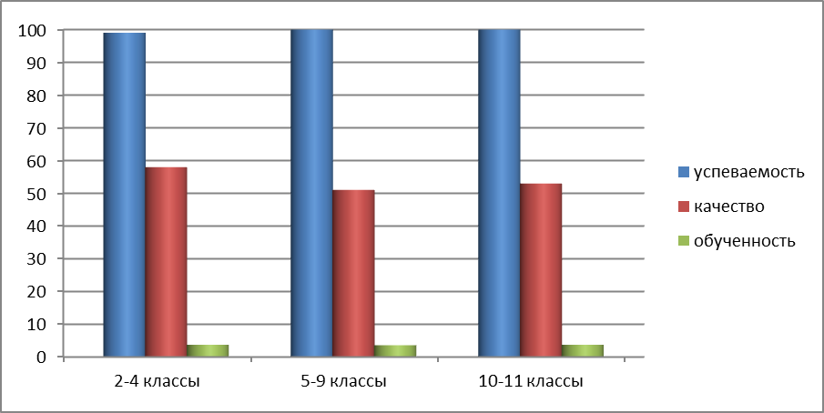

Математика.

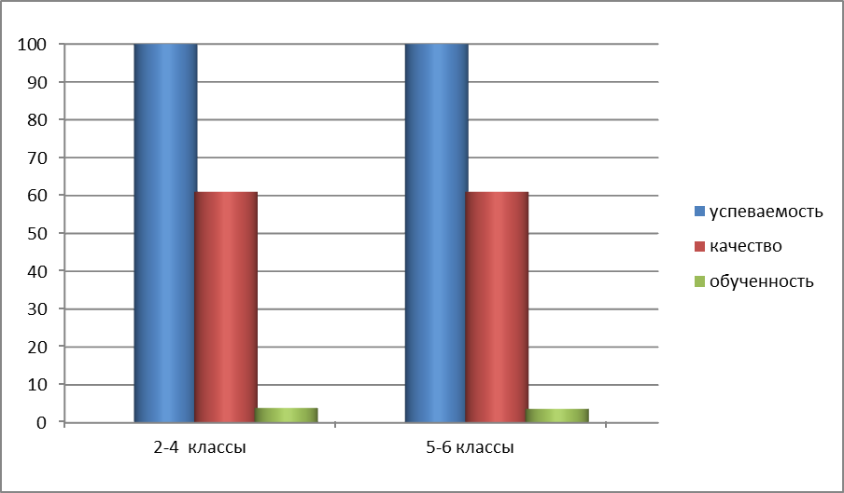

Успеваемость по предметам. 10-11 классы.

